«ШКОЛЬНАЯ ПЛАНЕТА» Выпуск №11 ноябрь, 2019г.
4 октября прошёл традиционный День самоуправления в честь Дня учителя. Вот они наши «новоявленные юные педагоги». Они поделились с нами своими впечатлениями.  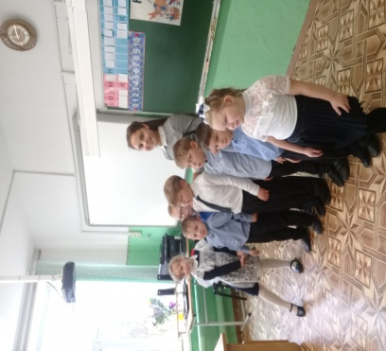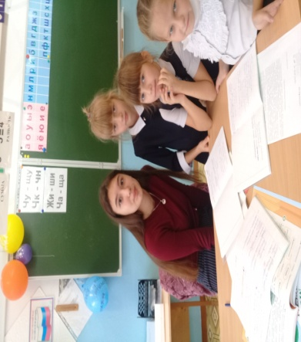  1 класс был очень рад учительнице Марине Ивановне Паньшиной,(10 кл) а второклассники Эльвине Вадимовне(11кл).  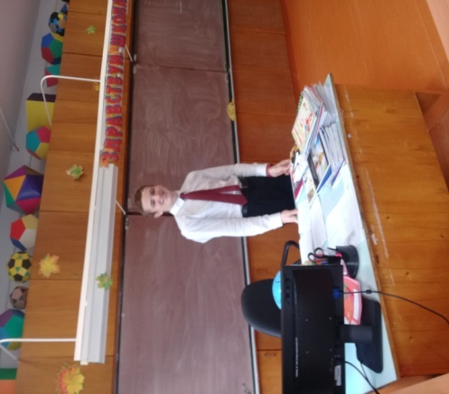  «День самоуправления мне очень понравился, я вел уроки в 6 и 8 классах. Все ребята были дисциплинированными», - пишет Геннадий Шаламов, 10 класс. Рафаил Гурбанов, делится самым сокровенным: Как я был завучем! Ходил по классам и контролировал дисциплину! Прошёл этот день хорошо!» Валерия Южакова пишет о том, как она очень ответственно отнеслась к урокам.  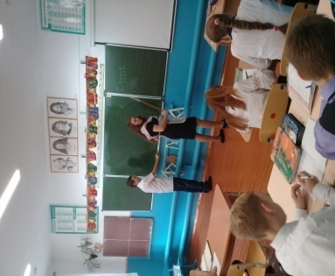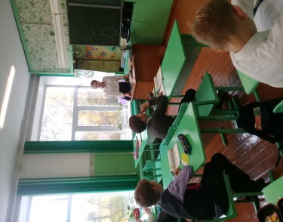  «Но сначала дети кричали и ничего не понимали! Да уж, это было не так, как я себе представляла! Но дети стали привыкать ко мне, 30 минут пролетели незаметно. Но все-таки мне этот день понравился!»  Марина Бызова проводила уроки литературы и родного русского языка, использовала презентации, проверяла д\з, выразительное чтение стихотворений, ответы на вопросы. Дети слушались и активно работали!»  Побольше бы мужчин в школу! 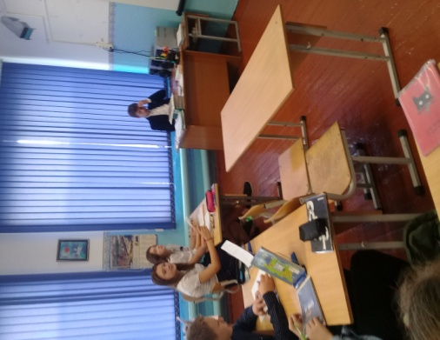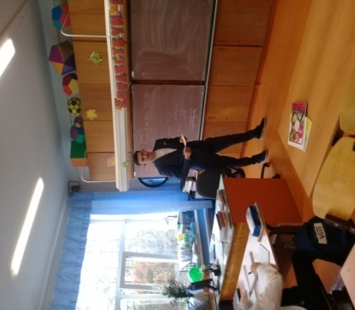  Ребята почувствовали на себе очень ответственный и сложный труд учителя, требующий много знаний, терпения, мудрости мастерства от педагога. Пока никто не изъявил желания стать учителем. | Замечательные каникулы!  А вот как провели каникулы ребята из 5 класса. Слава, Настя и Виталик делятся своими впечатлениями: « время в санатории «Руш» мы провели отлично! После приезда нам показали наши комнаты, мы разложили вещи и отправились в столовую. А ещё нам показали игровую комнату, в которой мы с вожатыми обсудили наши дела на весь день. В конце каждого дня была дискотека. Там мы круто повеселились! Нашего старшего вожатого звали Игорь Эдуардович, а его помощниц-вожатых Лиза и Наташа. Они были очень добрыми и веселыми. Каждый день мы играли в разные игры, а в последнюю ночь, по законам пионерского лагеря, измазали друг друга зубной пастой, помадой и фломастерами. Нам очень понравилось отдыхать, мы весело провели время, 3 дня пролетели очень быстро.  В конкурсе Моя гордость – Россия!» на школьном этапе в номинации «Литературное творчество» на тему «Моя малая Родина» ученица Вика Киселёва (8кл.) и её бабушка, Иванова В.А.  (работала учителем начальных классов в Бызовской школе) написали стихотворение.  МОЯ МАЛАЯ РОДИНА  Летняя ночь. Лишь луна отражается  В темном Охотском пруду.  Яркий огонь в тишине разгорается,  Кони пасутся на влажном лугу.  Вот петушиные крики разносятся,  Небо окрасилось в розовый цвет.  Белый туман над землёю рассеялся, Вновь наступил долгожданный рассвет.  Где-то в ольхе соловей заливается, Иволга в торит ему,  Цапля в гнездо тяжело опускается, в клюве несет лягушонка птенцу.  Яркое солнце в окно улыбается  И спозаранок зовёт в дальний путь.  В лес: на Тальян, в Чистяки, на Алёшино  И у Амбарки в теньке отдохнуть.  Край мой, берёзовый! Край мой, рябиновый!  Нету роднее тебя для меня.  Здесь мои корни, и здесь моя вотчина  Самая лучшая в мире земля!  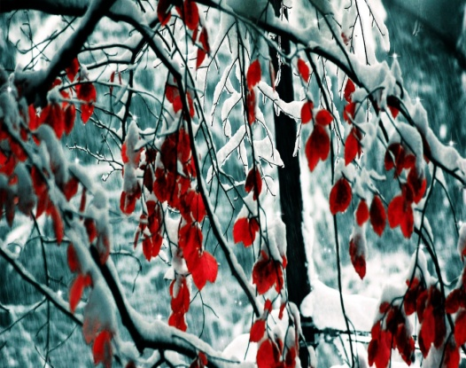 | МОЯ МАЛАЯ РОДИНА  Ученики 5 класса приняли участие в Национальном молодёжном патриотическом конкурсе  «Моя гордость – Россия!» на школьном этапе в номинации «Сочинение» на тему «Моя малая Родина».  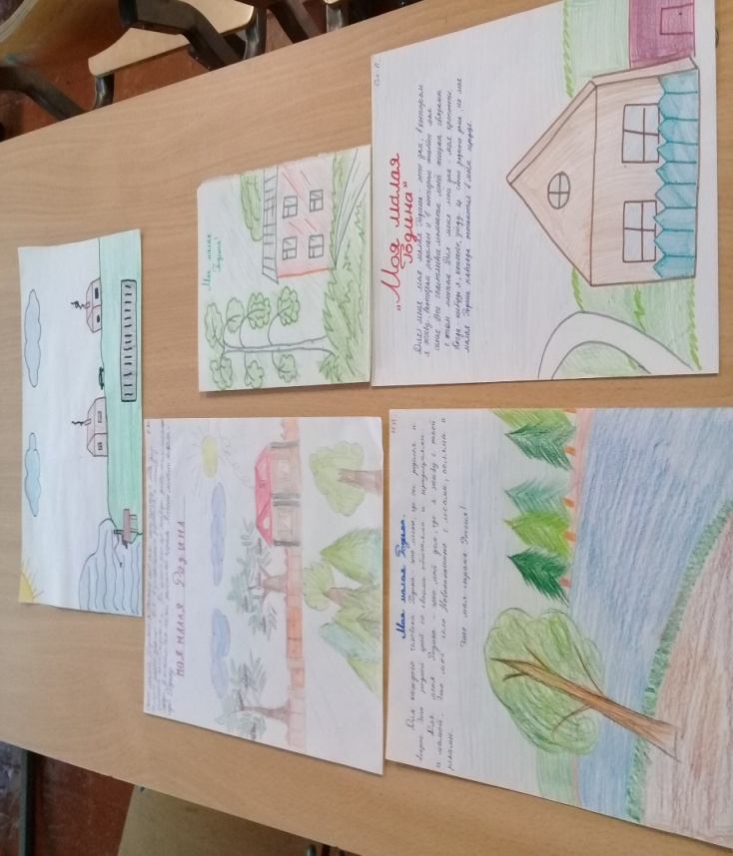  Ребята писали о своей любимой деревне, родном доме, а живут они в селе Новопаньшино, деревне Старая Паньшина, в селе Бызово. Рассказывая о любимых уголках природы, ученики описывали лес, поля и речушки своих родных мест, любимых домашних животных, рассказывали о своих друзьях, с кем они любят проводить свободное время.  «Для меня моя малая родина – это дом, в котором я живу и в котором я родилась. Это моя семья. Все счастливые моменты моей жизни связаны с этим домом, с этим местом. Для меня мой дом - моя крепость. Когда- нибудь я вырасту, покину свой дом, но моя малая родина навсегда останется в моём сердце», - так написала Слава Паньшина, Родной дом и для Насти – это её малая родина, с полями и лугами. А Маша Паньшина любит речку, которая протекает за домом бабушки, где Маша часто гуляет летом с собакой Найдой. Дима Кузнецов с любовью пишет о родном селе, улице, на которой живет. Особенно там красиво зимой «Улица, красавица, вся в заснеженных деревьях. А ёще на родной улице живут доброжелательные люди».  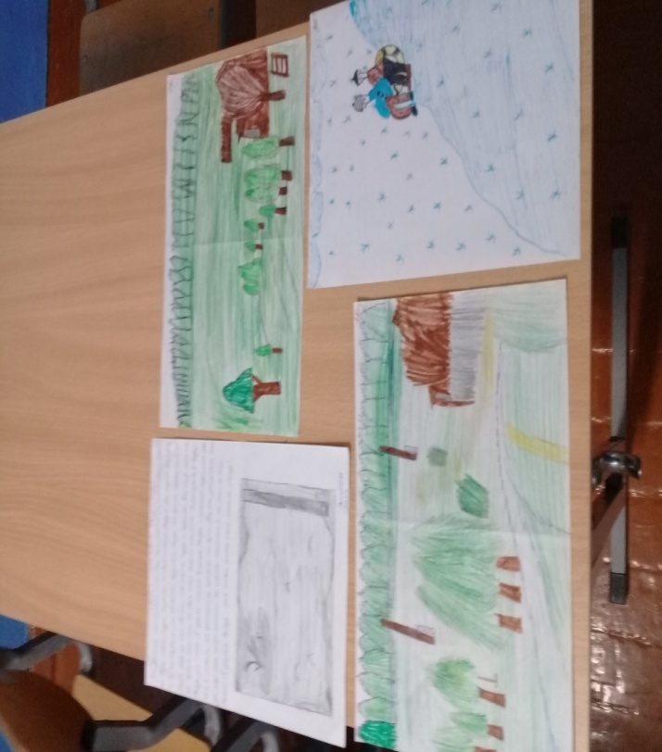  Малая родина для ребят из 5 класса – это и их друзья, с которыми весело можно проводить свободное время летом и зимой, играя в футбол и катаясь по зимнему лесу на лыжах, играя в снежки на ледяной горке, об этом писали Артём Бызов, Никита, Миша и их одноклассники.  (Кл. рук. Паньшина Е.А.)

